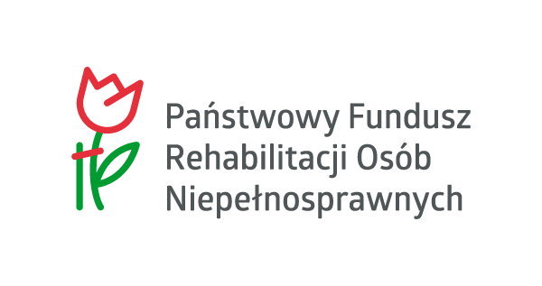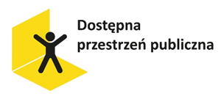
DAG.261.5.2024 Koszalin, dnia 24.04.2024 r.

Unieważnienie postępowania

Zamawiający Dom Pomocy Społecznej „Zielony Taras” w Koszalinie informuje o unieważnieniu postępowania DAG.261.5.2024 pn. Zakup zestawów oprogramowania z syntezą mowy.
Podstawa unieważnienia:
§ 15 ust. 1 pkt 2 Regulaminu postępowania przy udzielaniu zamówień, do których nie stosuje się ustawy Prawo zamówień publicznych – cena najkorzystniejszej oferty przewyższa kwotę, jaką zamawiający zamierza przeznaczyć na sfinansowanie zamówienia.

